易班优课使用教程（APP端）

- 下载易班APP，选择新用户注册：
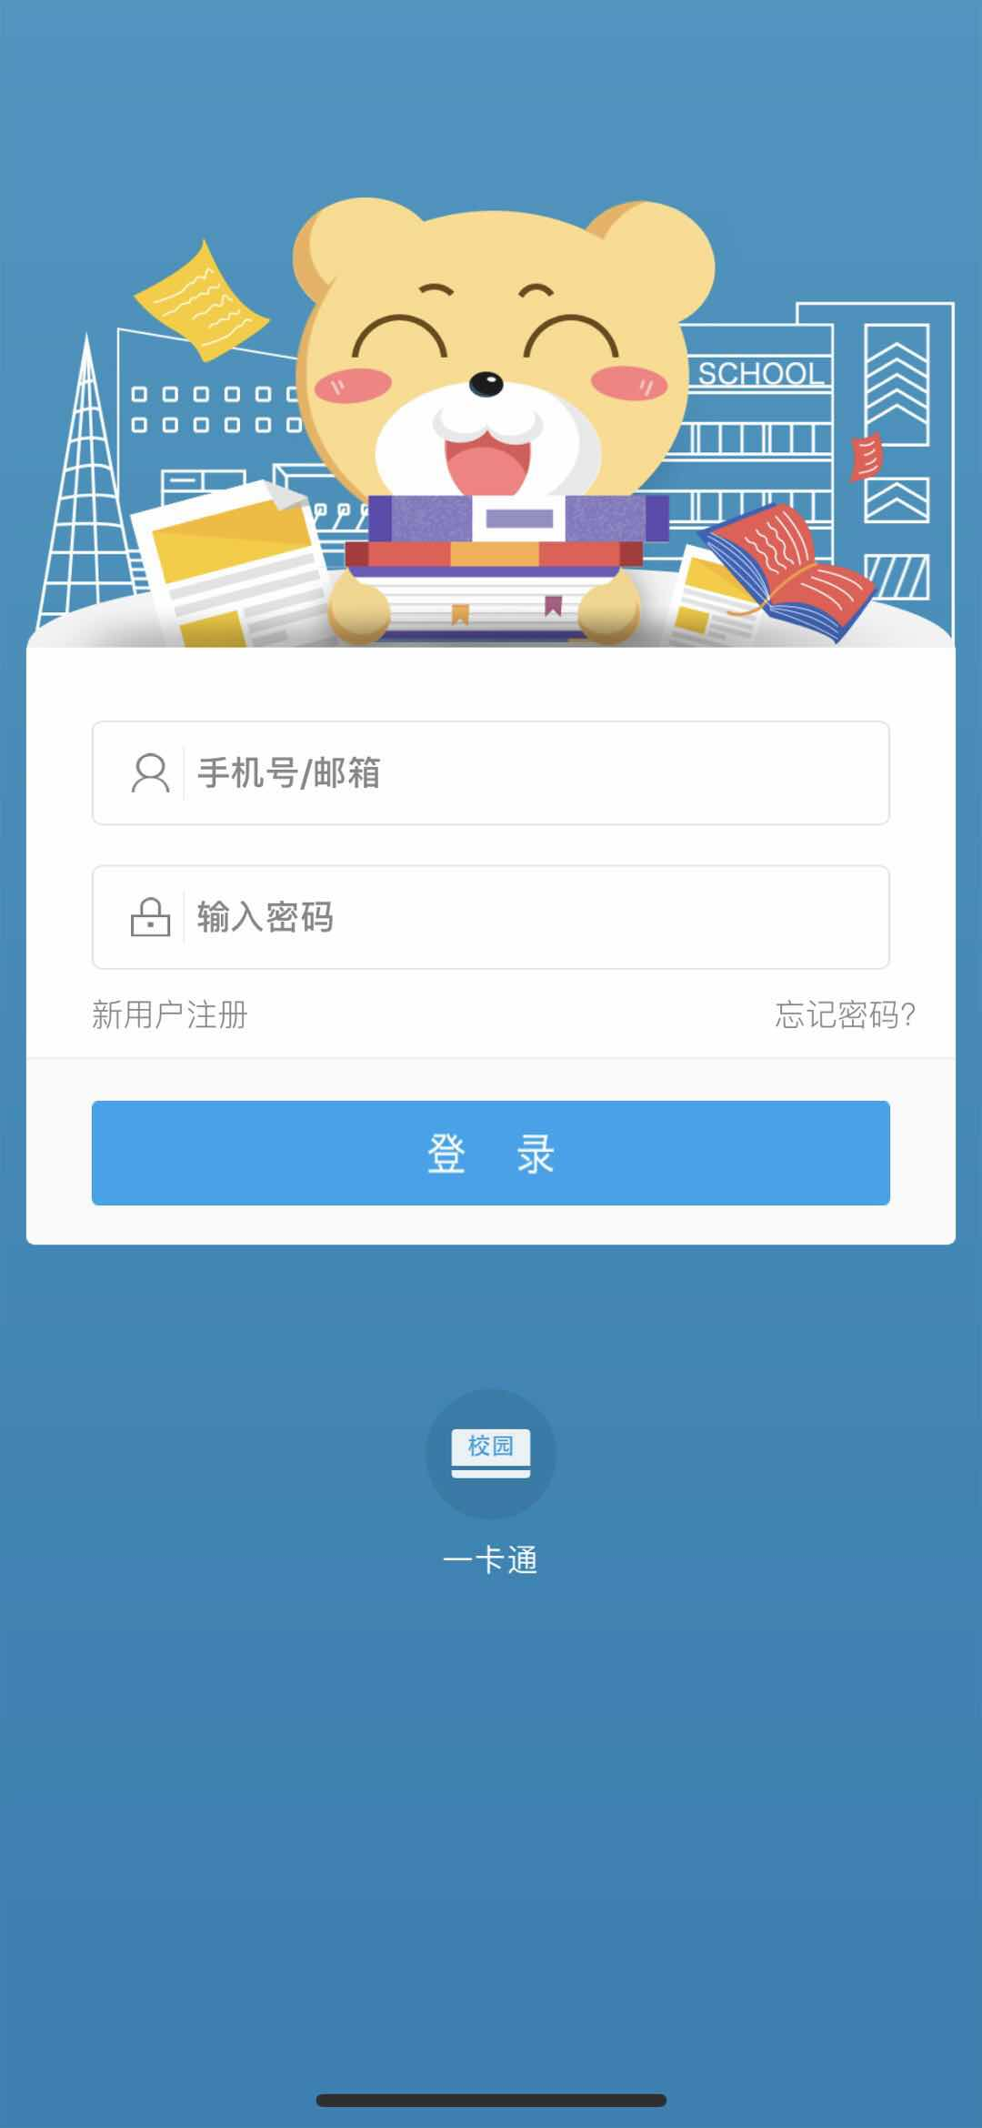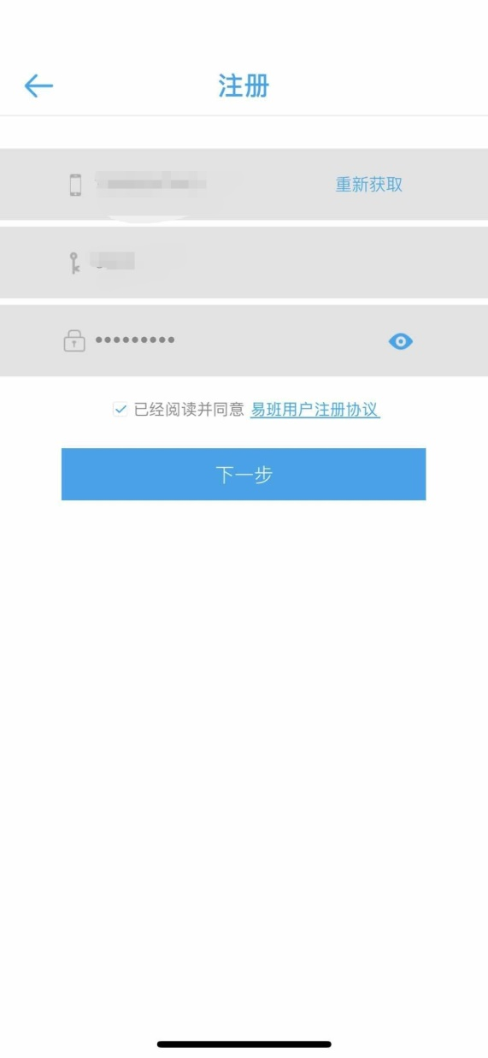

- 进行校方认证：
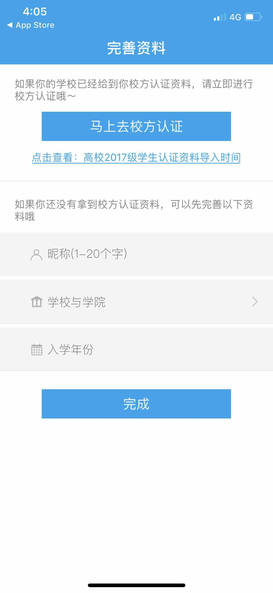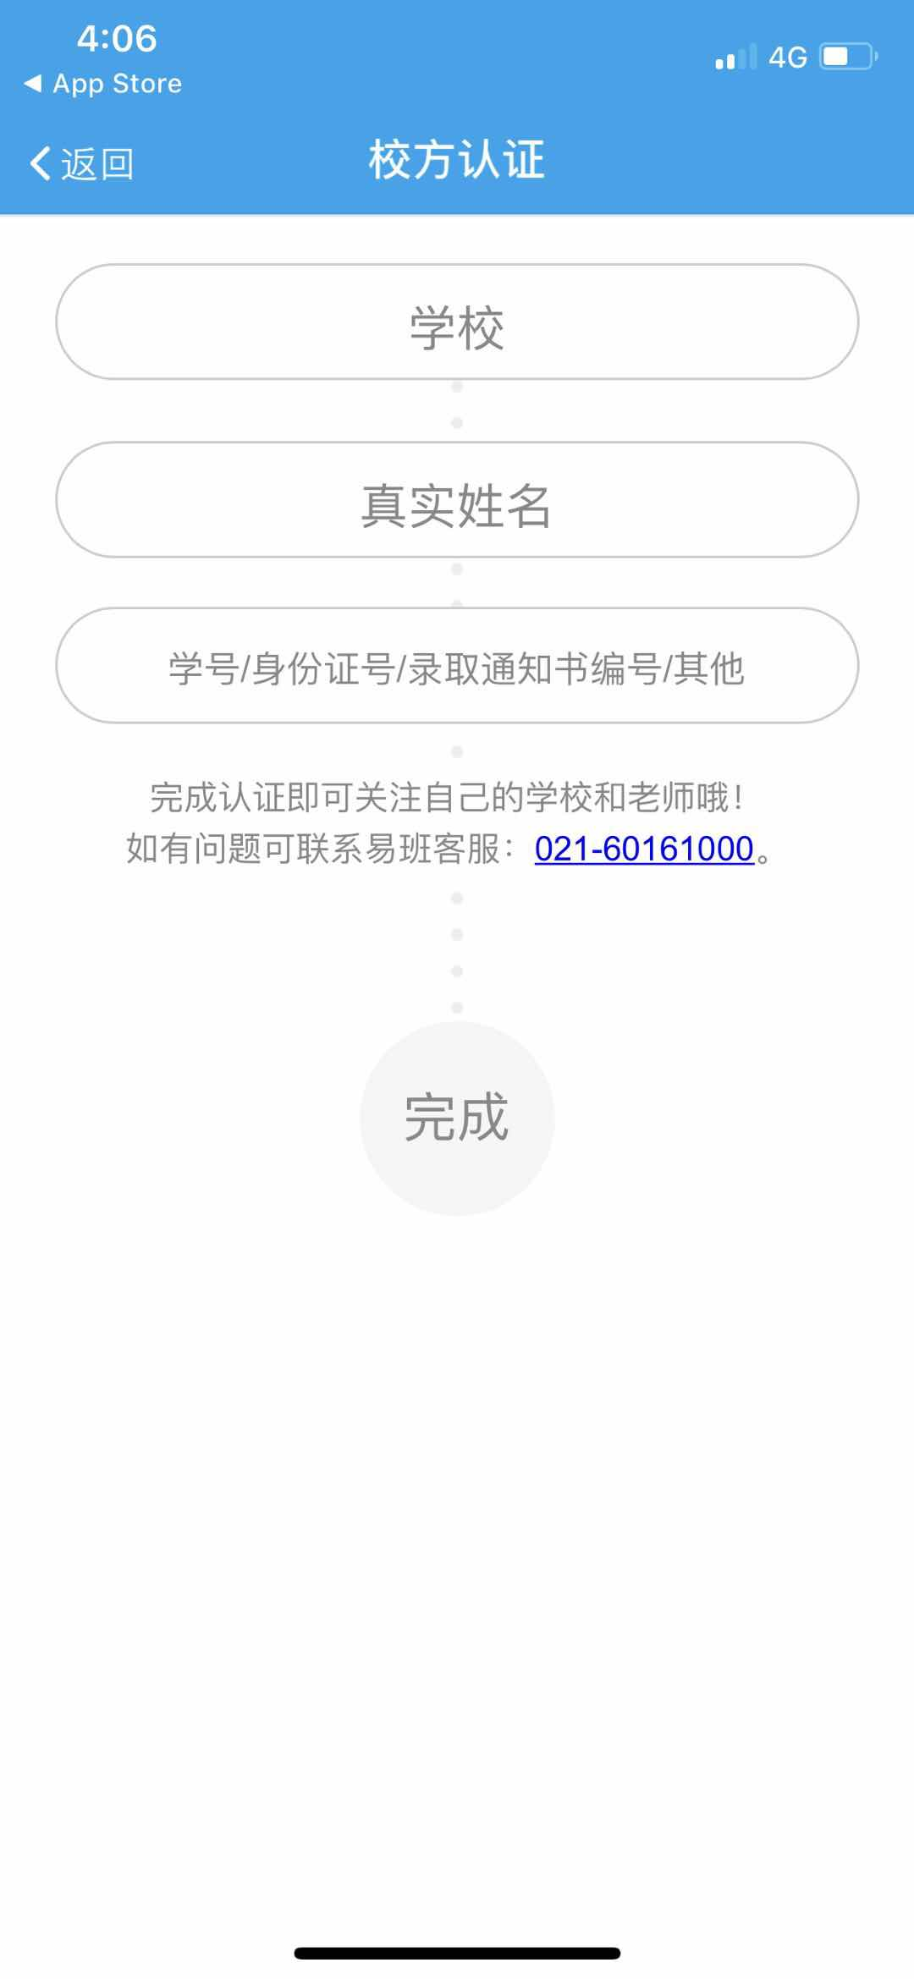

- 登录易班，首页如下图所示：
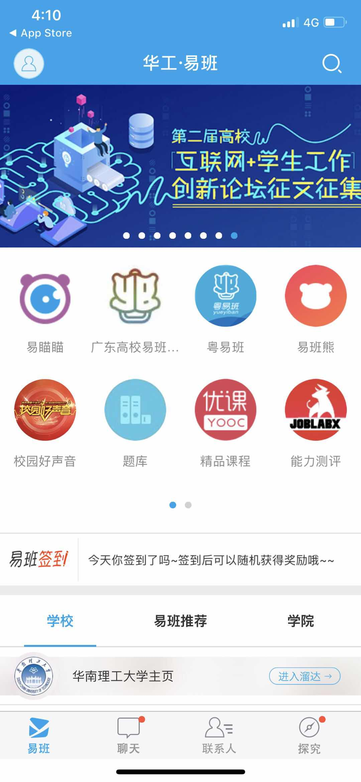

- 点击右下角“探究“，再点击”易班优课“：
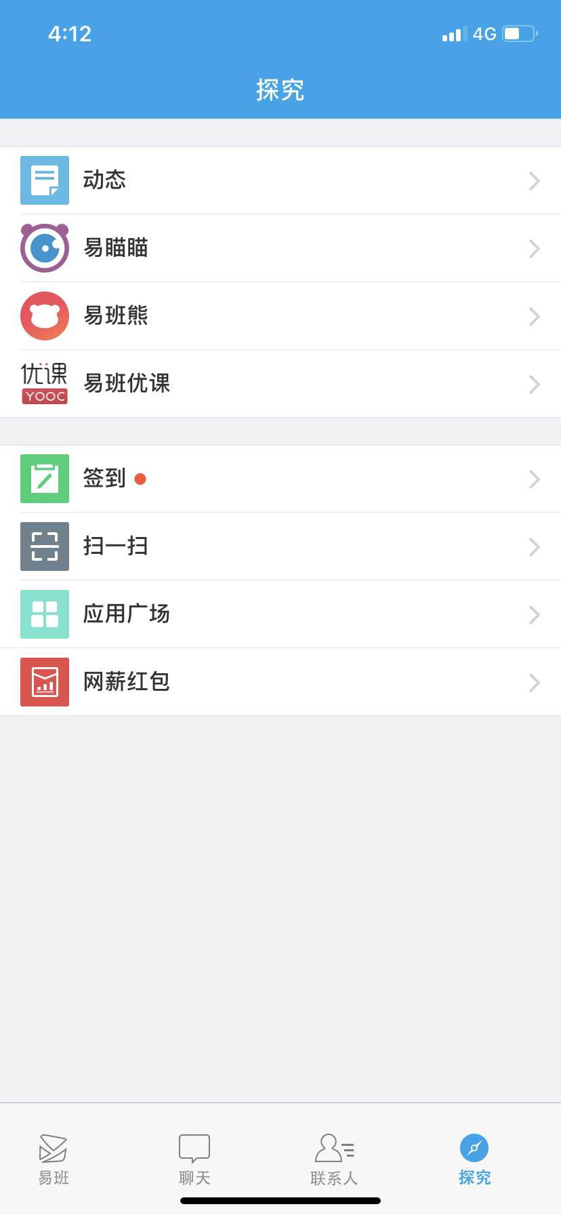

- 点击下方“课群“，再点击下方“添加课群“：
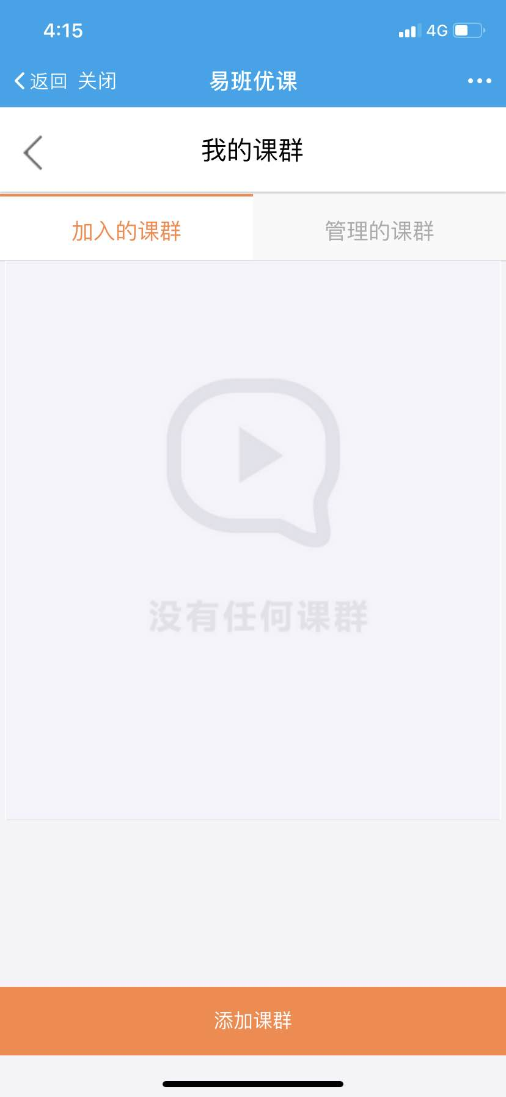

- 输入课群邀请码“S85QG6P3”加入课群：
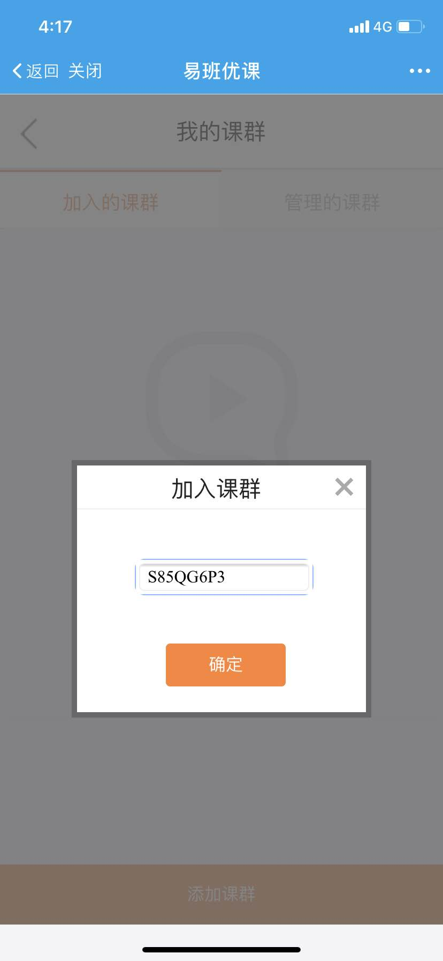

- 点击下图“课程课群”学习视频，点击下图“在线考试”参加考试：
